Для подачи заявления в 1 класс, нужно перейдите на сайт государственных услуг по данной ссылке https://www.gosuslugi.ru/600426/1/form/order/2588302434.

После чего, нажмите кнопку «Начать» и следом кнопку «Заполнить заявление».
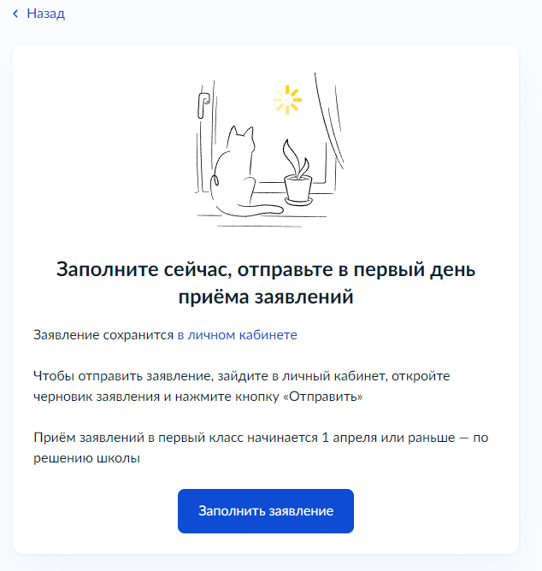
Далее, на странице указания наличия льгот нажмите «Да».
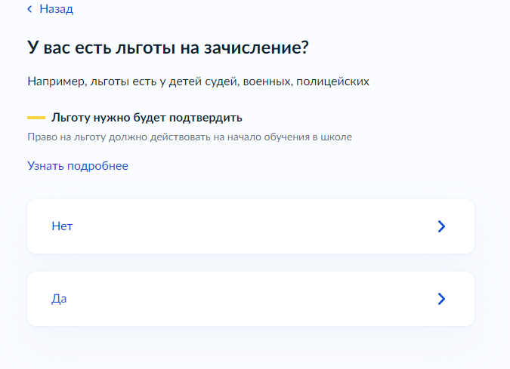
Выберите из выпадающего списка одну из следующих льгот (даже если вы не имеете данные льготы):
На следующей странице выберите «В школу с интернатом».
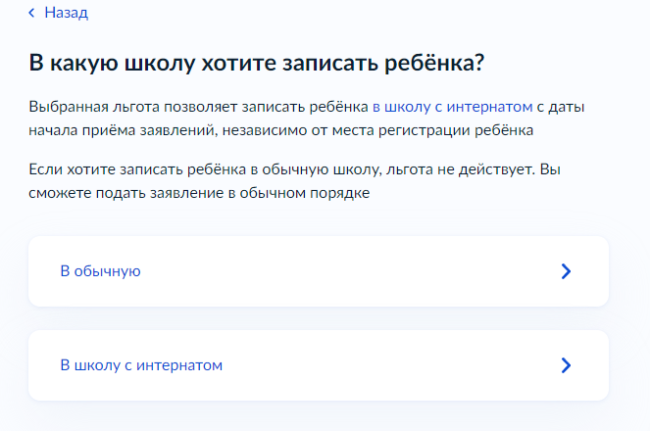
Затем заполните и выберите все данные по ребенку, которые подходят для вас. После этого на странице указания школы выберите:
- регион: «Свердловская»;
- Муниципальный район/округ: «город Екатеринбург»;
- Населенный пункт: «Екатеринбург»;
- Школа с интернатом: «Государственное бюджетное общеобразовательное учреждение Свердловской области Кадетская школа -интернат «Екатеринбургский кадетский корпус войск национальной гвардии Российской Федерации»».
После чего нажимаете продолжить.
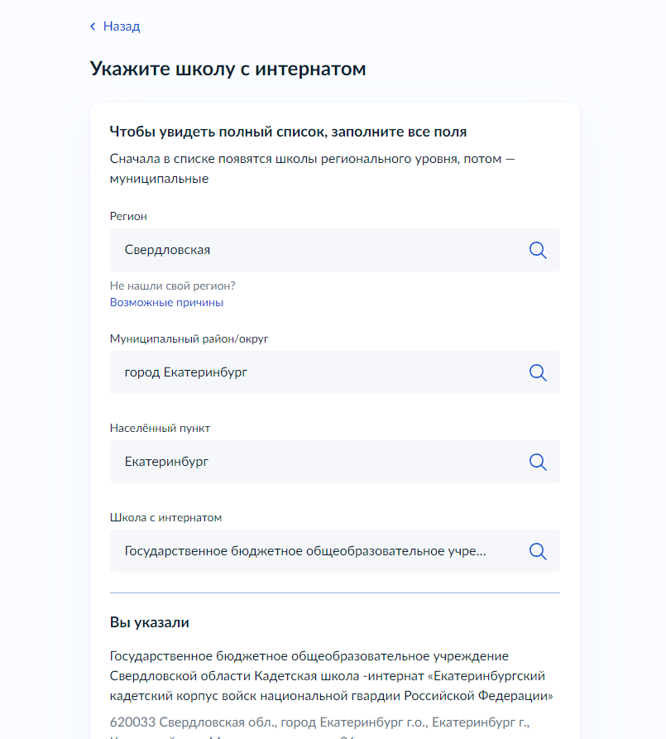
Далее укажите данные своего ребенка.

